Rada starších náboženské obce CČSH vratimov


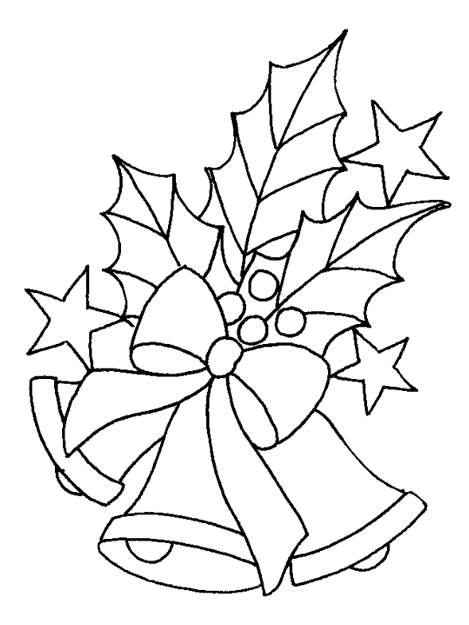
vás zve na

vánoČNí mši J.J.ryby

„Hej, mistře“

v provedení sboru chrámu sv. anny v polance

v neděli 21. prosince 2014 v 16.00 hod. v Husově sboru ve Vratimově

VSTUPNÉ DOBROVOLNÉ - výtěžek bude příspěvkem na opravu střechy Husova sboru

Těšíme se na Vaši návštěvu

